АКТ
визуального осмотра земельного участка

Дата осмотра 25 июня 2019 года
Время осмотра 14-20
по адресу: Российская Федерация, Оренбургская область, Оренбургский район, Подгородне-Покровский сельсовет, с.Подгородняя Покровка, пер.Самоцветный, участок №137, кадастровый номер 56:21:1801002:431
Лица, проводившие осмотр:
Ахмерова Ольга Геннадьевна – ведущий специалист администрации МО Подгородне-Покровский сельсовет;
Ломакин Андрей Владимирович - ведущий специалист администрации МО Подгородне-Покровский сельсовет.

На основании заявления Сыркова С.А., действующего по доверенности от собственника 1/3 доли права на земельный участок Уточкиной Т.П. (№216 от 10.06.2019) по адресу: Российская Федерация, Оренбургская область, Оренбургский район, Подгородне-Покровский сельсовет, с.Подгородняя Покровка пер.Самоцветный, участок №137, разрешенное использование: для ведения личного подсобного хозяйства и индивидуального жилищного строительства, общая площадь 1486 кв.м. комиссия выехала на место нахождения земельного участка.
При визуальном осмотре выявлено, что на земельном участке расположено здание: двух этажный жилой дом с гаражом, расстояния между стенами дома и границей участка с обеих сторон, при визуальном осмотре соответствуют указанным в межевом плане. Акт составлен в 1 экземпляре для приобщения к делу по публичным слушаниям назначенным на 09.07.2019 с 14-30.
Прилагаются 3 фотография на 2 листах.
Подписи лиц, проводивших осмотр:

Ахмерова О.Г. __________________

Ломакин А.В. ___________________

Приложение к акту осмотра от 25.06.2019
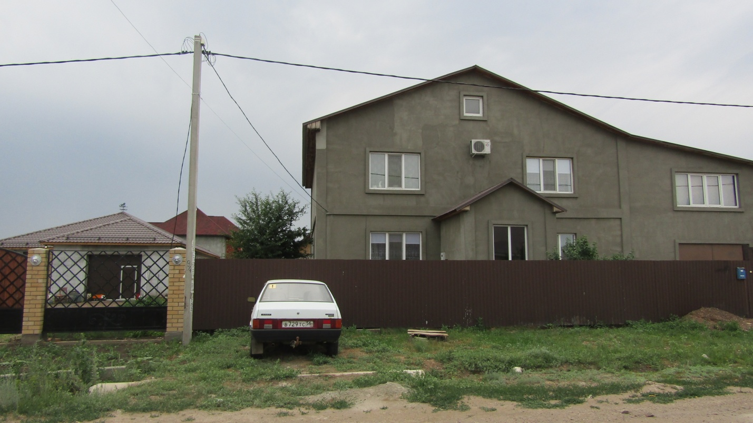
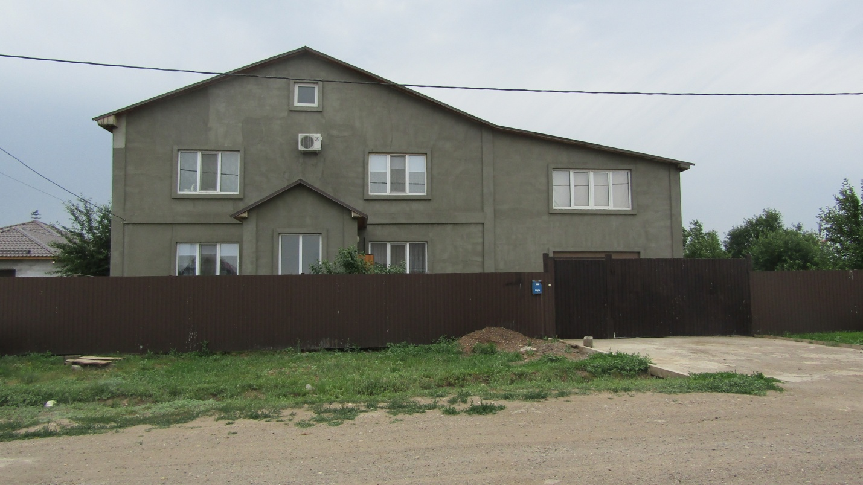

Приложение к акту осмотра от 25.06.2019

